2019 年度

# 中国共产党洛阳市西工区委员会宣传部部门决算

二〇二〇年十月十五日

目 录

第一部分 中国共产党洛阳市西工区委员会宣传部单位概况

一、部门职责二、机构设置

第二部分 2019 年度部门决算表（报表附后）

一、收入支出决算总表二、收入决算表

三、支出决算表

四、财政拨款收入支出决算总表

五、一般公共预算财政拨款支出决算表

六、一般公共预算财政拨款基本支出决算表

七、一般公共预算财政拨款“三公”经费支出决算表八、政府性基金预算财政拨款收入支出决算表

第三部分 2019 年度部门决算情况说明

一、收入支出决算总体情况说明二、收入决算情况说明

三、支出决算情况说明

四、财政拨款收入支出决算总体情况说明

五、一般公共预算财政拨款支出决算情况说明

六、一般公共预算财政拨款基本支出决算情况说明

七、一般公共预算财政拨款“三公”经费支出决算情况说

明

八、预算绩效情况说明

九、政府性基金预算财政拨款支出决算情况说明十、机关运行经费支出情况说明

十一、政府采购支出情况说明十二、国有资产占用情况说明

第四部分 名词解释

第一部分 **中国共产党洛阳市西工区委员会宣传部概况**

一、主要职责

中国共产党洛阳市西工区委员会宣传部是区委主管意识形态方面工作的综合职能部门。1、负责指导全区的理论学习、理论宣传和理论研究工作。2、负责引导社会舆论， 规划、部署全局性的思想政治工作，组织开展全区性的重大宣传活动，引导、管理各类社会宣传活动。3、负责企业政工人员的职称评定工作。4、负责党员思想政治教育工作， 指导基层党校建设，部署全区性社会主义精神文明建设活动。5、负责掌握全区社会舆论和群众思想动态，调查了解宣传思想工作方面的方针政策及法规的贯彻落实情况，为区委和上级宣传部门提供信息和决策依据。6、完成区委、区政府交办的其他任务。7、负责全区的对外宣传报道工作。

二、机构设置

中国共产党洛阳市西工区委员会宣传部内设机构 1 个，包括：西工区新闻中心。

从决算单位构成看，区委宣传部部门决算包括：本级决 算、所属单位决算。另外，由区委宣传部管理的新闻部门决 算纳入我部门汇总反映。

2019 年度，西工区委宣传部与区新闻中心两部门合并汇总部门决算。

本决算为汇总决算，纳入本部门 2019 年度部门决算编

制范围的单位共 2 个，其中二级预算单位 1 个，具体是：

1. 中国共产党洛阳市西工区委员会宣传部本级
2. 洛阳市西工区新闻中心

# 第二部分 2019 年度部门决算表

（报表附后）

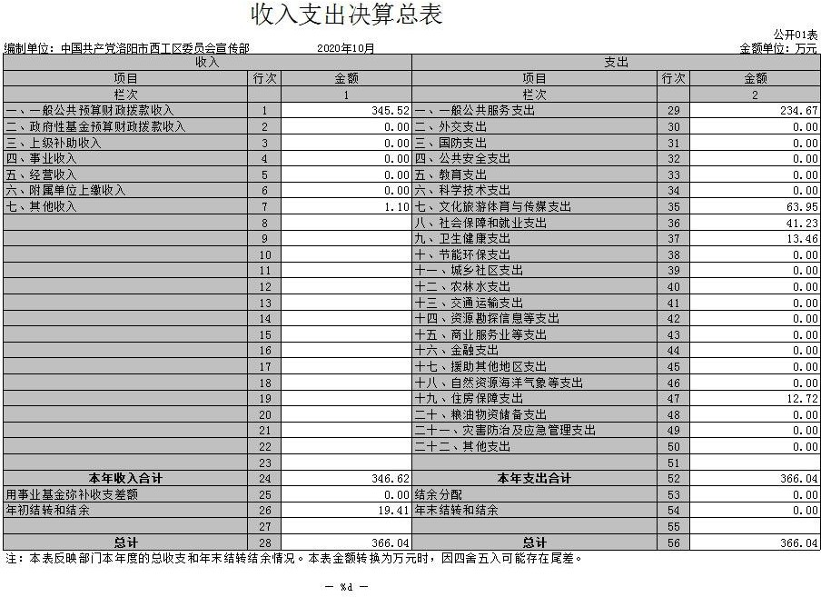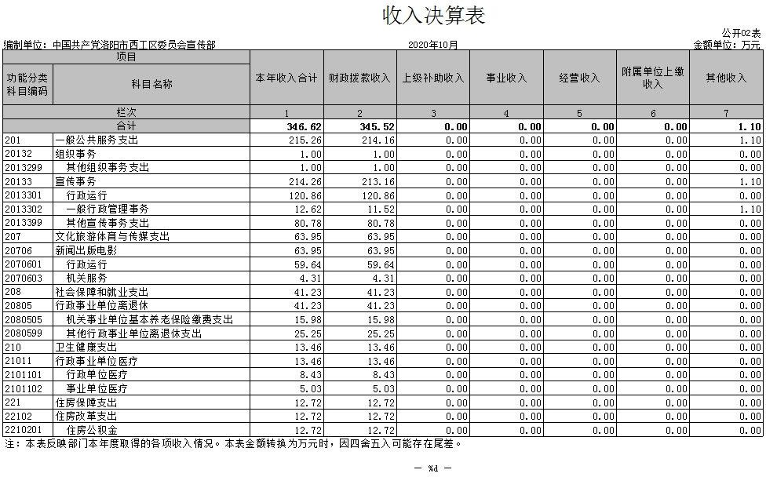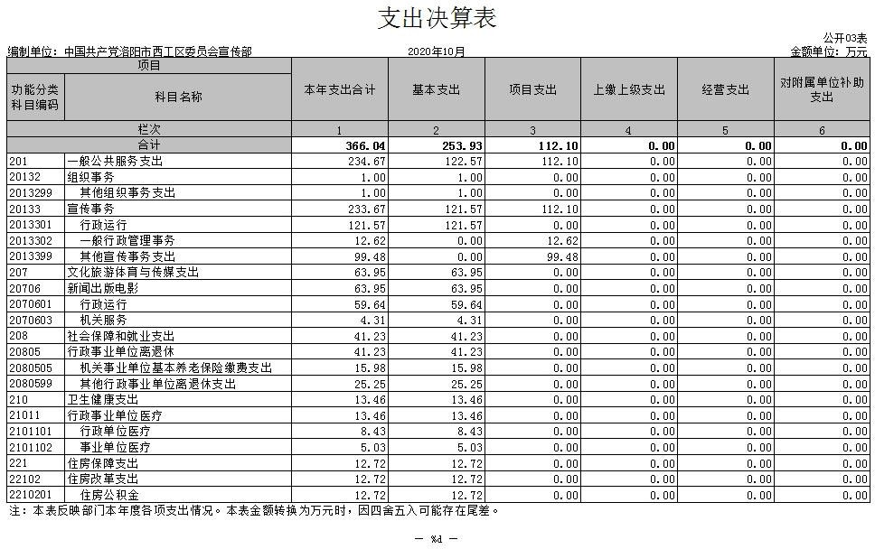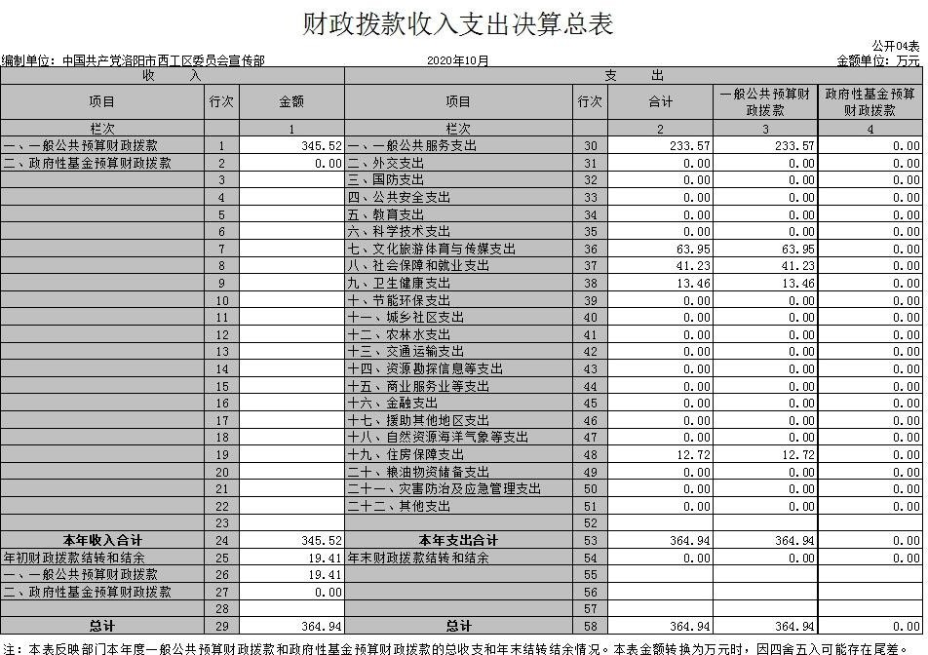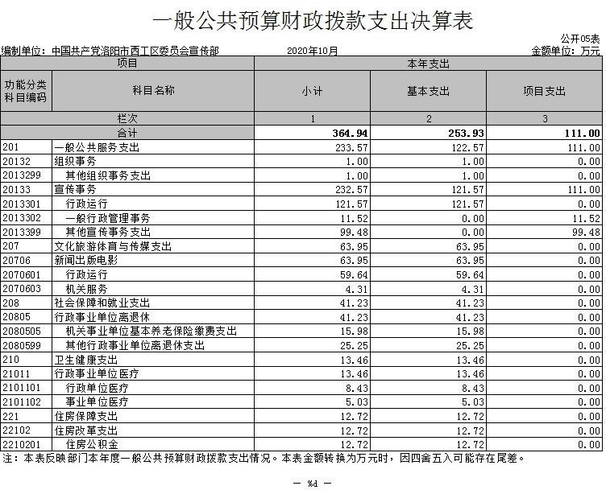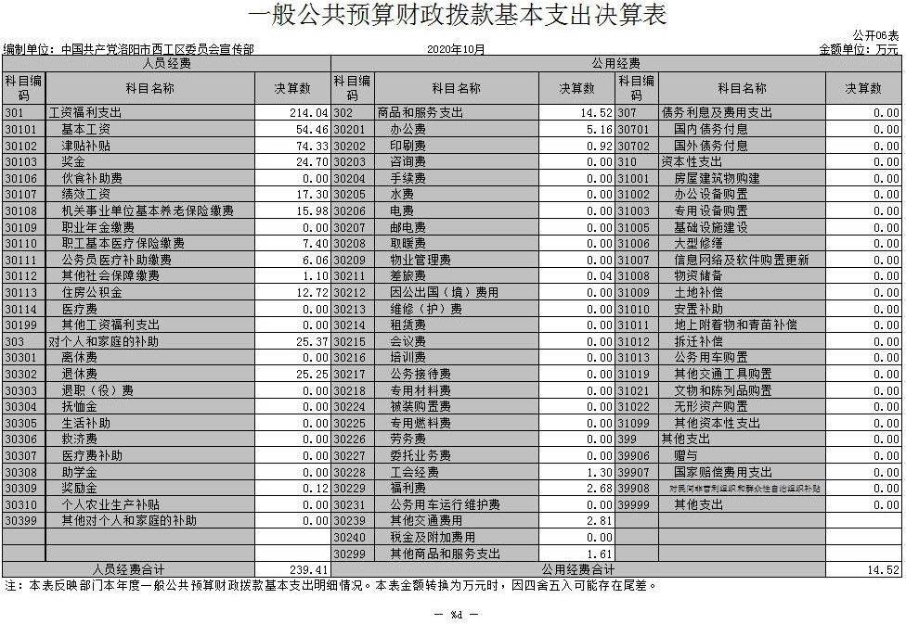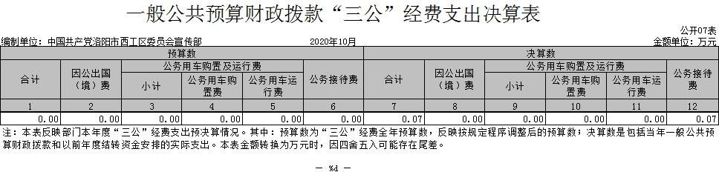

政府性基金预算财政拨款收入支出决算表

公开 08 表

部门：中国共产党洛阳市西工区委员会宣传部 金额单位：万元

|  |  |  |  |  |  |  |  |
| --- | --- | --- | --- | --- | --- | --- | --- |
| 项目 | | 年初结转和结余 | 本年收入 | 本年支出 | | | 年末结转和结余 |
| 功能分类科目编码 | 科目名称 | 小计 | 基本支出 | 项目支出 |
| 栏次 | | 1 | 2 | 3 | 4 | 5 | 6 |
| 合计 | |  |  |  |  |  |  |
|  |  |  |  |  |  |  |  |
|  |  |  |  |  |  |  |  |
|  |  |  |  |  |  |  |  |
|  |  |  |  |  |  |  |  |
|  |  |  |  |  |  |  |  |
|  |  |  |  |  |  |  |  |

注：本表反映部门本年度政府性基金预算财政拨款收入、支出及结转和结余情况。本表金额转换为万元时，因四舍五入可能存在尾差。

说明：我部门没有政府性基金收入，也没有使用政府性基金安排的支出，故本表无数据

# 第三部分 2019 年度部门决算情况说明

一、收入支出决算总体情况说明

2019 年度收、支总计均为 366.04 万元。与上年度相比，收、支总计各减少 62.41 万元，下降 14.6%。主要原因是人员减少， 工资减少，退休人员调整至社保发放，经费减少。

二、收入决算情况说明

2019 年度收入合计 346.62 万元，其中：财政拨款收入

345.52 万元，占 99.7%；上级补助收入 0 万元，占 100%；事业收入 0 万元，占 100%；经营收入0万元，占 100%；附属单位上缴收入 0 万元，占 100%；其他收入 1.1 万元，占 0.3%。

三、支出决算情况说明

2019 年度支出合计 57.08 万元，其中：基本支出 8.93 万元，占 15.6%；项目支出 48.15 万元，占 84.4%；上缴上级支出 0 万元，占 100%；经营支出 0 万元，占 100%；对附属单位补助支出 0 万元，占 100%。

四、财政拨款收入支出决算总体情况说明

2019 年度财政拨款收入总计为 345.52 万元，与上年度相比，收入总计减少 59.64 万元，下降 14.7%。主要原因是人员减少，工资减少，退休人员调整至社保发放，经费减少。

2019 年度财政拨款支出总计为 364.94 万元，与上年度

相比，支出总计增加减少 36.54 万元，下降9.1%。主要原因是人员减少，工资减少，退休人员调整至社保发放，经费减少。

五、一般公共预算财政拨款支出决算情况说明

## （一）总体情况。

2019 年度一般公共预算财政拨款支出 364.94 万元，占本年支出合计的 99.7%。与上年度相比，一般公共预算财政拨款支出减少 59.64 万元，下降 14.7%。主要原因是人员减少，工资减少，退休人员调整至社保发放，经费减少。

## （二）结构情况。

2019 年度一般公共预算财政拨款支出 364.94 万元，主要用于以下方面：

(201)一般公共服务（类）支出 233.57 万元，占 64%； (207)文化旅游体育与传媒（类）支出 63.95 万元，占 17.5%； (208)社会保障和就业支出 41.23 万元，占 11.3%；(210)卫生健康（类）支出 13.46 万元，占 3.7%；(221)住房保障（类） 支出 12.72 万元，占 3.5%；

## （三）具体情况。

2019 年度一般公共预算财政拨款支出年初预算为 424.7 万元，支出决算为 364.94 万元，完成年初预算的 85.9%。其中：

1. 一般公共服务支出（类）组织事务（款）其他组织 事务支出（项）。年初预算为 6 万元，支出决算为 1 万元， 完成年初预算的 16.7%。决算数与年初预算数存在差异的主要原因是（区）“不忘初心、牢记使命”工作经费节约支出使用较少。
2. 一般公共服务支出（类）宣传事务（款）行政运行（项）。 年初预算为 139.82 万元，支出决算为 121.57 万元，完成年初预算的 86.9%。决算数与年初预算数存在差异的主要原因是人员类支出预算充足。
3. 一般公共服务支出（类）宣传事务（款）一般行政管理事务（项）。年初预算为 12.48 万元，支出决算为 11.52 万元，完成年初预算的 92.3%。决算数与年初预算数存在差异的主要原因是减少三公支出。
4. 一般公共服务支出（类）宣传事务（款）其他宣传事务支出（项）。年初预算为 119.95 万元，支出决算为 99.48 万元，完成年初预算的 82.9%。决算数与年初预算数存在差异的主要原因是党报党刊有部分未支出。
5. 文化旅游体育与传媒支出（类）新闻出版电影（款） 行政运行（项）。年初预算为 64.25 万元，支出决算为 59.64 万元，完成年初预算的 92.8%。决算数与年初预算数存在差异的主要原因是人员类支出预算充足。
6. 文化旅游体育与传媒支出（类）新闻出版电影机关服务（项）。年初预算为 4.32 万元，支出决算为 4.32 万元， 完成年初预算的 100.0%。决算数与年初预算数无差异。
7. 社会保障和就业支出（类）行政事业单位离退休（款） 机关事业单位基本养老保险缴费支出（项）。年初预算为

19.68 万元，支出决算为 15.98 万元，完成年初预算的 81.2%。

决算数与年初预算数存在差异的主要原因是人员类支出预 算充足。

1. 社会保障和就业支出（类）行政事业单位离退休其他行政事业单位离退休支出（项）。年初预算为 28.63 万元， 支出决算为 25.25 万元，完成年初预算的 88.2%。决算数与年初预算数存在差异的主要原因是人员类支出预算充足。
2. 卫生健康支出（类）行政事业单位医疗（款）行政单位医疗（项）。年初预算为 8.95 万元，支出决算为 8.43 万元，完成年初预算的 94.2%。决算数与年初预算数存在差异的主要原因是人员类支出预算充足。
3. 卫生健康支出（类）行政事业单位医疗事业单位医 疗（项）。年初预算为 5.87 万元，支出决算为 5.03 万元， 完成年初预算的 85.7%。决算数与年初预算数存在差异的主要原因是人员类支出预算充足。
4. 住房保障支出（类）住房改革支出（款）住房公积金（项）。年初预算为 14.75 万元，支出决算为 12.72 万元， 完成年初预算的 86.2%。决算数与年初预算数存在差异的主要原因是人员类支出预算充足。

六、一般公共预算财政拨款基本支出决算情况说明

2019 年度一般公共预算财政拨款基本支出253.93 万元。

其中：**人员经费 239.41 万元**，万元，主要包括：基本工资

54.46 万元、津贴补贴 74.33 万元、奖金 24.7 万元、伙食补助费 0 万元、绩效工资 17.3 万元、机关事业单位基本养老

保险缴费 15.98 万元、职业年金缴费 0 万元、职工基本医疗

保险缴费 7.4 万元、公务员医疗补助缴费 6.06 万元、其他

社会保障缴费 1.1 万元、住房公积金 12.72 万元、医疗费 0

万元、其他工资福利支出 0 万元、离休费 0 万元、退休费 25.25

万元、退职（役）费 0 万元、抚恤金 0 万元、生活补助 0 万

元、救济费 0 万元、医疗费补助 0 万元、助学金 0 万元、奖

励金 0.12 万元、个人农业生产补贴 0 万元、其他对个人和

家庭的补助 0 万元；**公用经费 14.52 万元**，主要包括：办公

费 5.16 万元、印刷费 0.92 万元、咨询费 0 万元、手续费 0

万元、水费 0 万元、电费 0 万元、邮电费 0 万元、取暖费 0

万元、物业管理费 0 万元、差旅费 0.04 万元、因公出国（境）

费用 0 万元、维修（护）费 0 万元、租赁费 0 万元、会议费

0 万元、培训费 0 万元、公务接待费 0 万元、专用材料费 0

万元、被装购置费 0 万元、专用燃料费 0 万元、劳务费 0 万

元、委托业务费 0 万元、工会经费 1.3 万元、福利费 2.68

万元、公务用车运行维护费 0 万元、其他交通费用 2.81 万

元、税金及附加费用 0 万元、其他商品和服务支出 1.61 万

元；房屋建筑物购建 0 万元、办公设备购置 0 万元、专用设

备购置 0 万元、基础设施建设 0 万元、大型修缮 0 万元、信

息网络及软件购置更新 0 万元、物资储备 0 万元、土地补偿

0 万元、安置补助 0 万元、地上附着物和青苗补偿 0 万元、

拆迁补偿 0 万元、公务用车购置 0 万元、其他交通工具购置

0 万元、文物和陈列品购置 0 万元、无形资产购置 0 万元、

其他资本性支出 0 万元。

七、一般公共预算财政拨款“三公”经费支出决算情况

说明

## （一）“三公”经费财政拨款支出决算总体情况说明。

2019 年度“三公”经费财政拨款支出预算为 0.07 万元， 支出决算为 0.07 万元，完成预算的 100%。2019 年度“三公” 经费支出决算数与预算数无差异。

## （二）“三公”经费财政拨款支出决算具体情况说明。

2019 年度“三公”经费财政拨款支出决算中，因公出国

（境）费支出决算 0 万元，完成预算的 100%，占 100%；公务用车购置及运行费支出决算 0 万元，完成预算的 100%，占100%；公务接待费支出决算 0.07 万元，完成预算的 100%， 占 100%。具体情况如下：

1. **因公出国（境）费**年初预算为 0 万元，支出决算为0万元，完成年初预算的 100%。主要原因：严格按照预算安排支出。
2. **公务用车购置及运行费**初预算为 0 万元，支出决算

为 0 万元，完成年初预算的 100%。**公务用车购置支出**为 0 万

元，购置车辆 0 辆，其中 0 车 0 辆、0 车 0 辆。

**公务用车运行支出** 0 万元。2019 年期末，部门开支财政拨款的公务用车保有量为 0 辆。

1. **公务接待费**初预算为 0.07 万元，支出决算为 0.07 万元，完成年初预算的 100%。决算数与年初预算数不存在差异的主要原因严格执行预算安排。其中

外宾接待支出 0 万元。

其他国内公务接待支出 0.07 万元

八、预算绩效情况说明

## （一）绩效管理工作开展情况。

按照加强预算绩效管理和完善公共财政体系总体要求以及西工区财政绩效管理工作部署和要求，年初预算将每个绩效目标落实到人，提升绩效目标编报质量，提高项目预算执行效率和效益，认真开展项目绩效评价，做到项目预算绩效管理全覆盖。2018年，我单位西工通讯印刷费及年审费年初预算数10.24万元，年底支出数10.24万元，完成预算数的100%，洛阳日报、晚报版面宣传费年初预算19.2万元，年底支出19.2万元，完成预算的100%。媒体宣传费年初预算18万元，年底支出18万元，完成预算的100%。其他报刊宣传费年初预算12万元，年底支出12万元，完成预算的100%。

**（二）项目绩效自评结果**

从自评情况来看，年初设定的各项支出绩效目标比较合理，并能严格按照各项管理制度执行。如：《西工通讯》是我区宣传的重要阵地，2018年西工通讯印刷费及年审费支出数10.24万元；洛阳日报、晚报版面宣传费支出19.2万元，媒体宣传费支出18万元、其他报刊宣传费支出12万元。通过系列宣传，树立了西工良好形象。

九、政府性基金预算财政拨款支出决算情况说明

2019 年度政府性基金预算财政拨款支出年初预算为 0 万元，支出决算为 0 万元，我部门 2019 年度没有政府性基金收入， 也没有使用政府性基金安排的支出。

十、机关运行经费支出情况说明

2019 年度机关运行经费初预算为 7.55 万元，支出决算为 7.55 万元，完成年初预算的 100%。

**十一、政府采购支出情况说明**

2018年度我单位没有政府采购支出，政府采购支出总额0万元。

**十二、国有资产占用情况说明**

2018年期末，我单位共有车辆4辆。单位价值50万元以上通用设备0台（套），单位价值100万元以上专用设备0台（套）。

**第四部分 名词解释**

一、财政拨款收入：单位从同级政府财政部门取得的财政预算资金。

二、事业收入：事业单位开展专业业务活动及其辅助活动取得的收入。

三、上级补助收入：事业单位从主管部门和上级单位取得的非财政补助收入。

四、附属单位上缴收入：事业单位取得附属独立核算单位根据有关规定上缴的收入。

五、经营收入：事业单位在专业业务活动及其辅助活动之外开展非独立核算经营活动取得的收入。

六、其他收入：单位取得的除“财政拨款收入”、“事业收入”、“上级补助收入”、“附属单位上缴收入”、“经营收入” 以外的各项收入。

七、用事业基金弥补收支差额：事业单位在当年收入不足以安排当年支出的情况下，使用以前年度积累的事业基金（事业单位当年收支相抵后按国家规定提取、用于弥补以后年度收支差额的基金）弥补当年收支缺口的资金。

八、基本支出：为保障机构正常运转、完成日常工作任务而发生的人员支出和公用支出。

九、项目支出：基本支出之外为完成特定行政任务和事业发展目标所发生的支出。

十、“三公”经费：纳入同级财政预决算管理“三公”经费， 指部门使用财政拨款安排的因公出国（境）费、公务用车购置及运行费和公务接待费。其中，因公出国（境）费反映单位公务出国（境）的国际旅费、国外城市间交通费、住宿费、伙食费、培训费、公杂费等支出；公务用车购置及运行费反映反映单位公务用车车辆购置支出（含车辆购置税）及租用费、燃料费、维修费、 过路过桥费、保险费、安全奖励费用等支出；公务接待费反映单位按规定开支的各类公务接待（含外宾接待）支出。

十一、机关运行经费：为保障行政单位（含参照公务员法管理的事业单位）运行用于购买货物和服务的各项资金，包括办公及印刷费、邮电费、差旅费、会议费、福利费、日常维修费、专用材料及一般设备购置费、办公用房水电费、办公用房取暖费、办公用房物业管理费、公务用车运行维护费以及其他费用。

十二、工资福利支出：单位支付给在职职工和编制外长期聘用人员的各类劳动报酬，以及为上述人员缴纳的各项社会保险费 等。

十三、商品和服务支出：单位购买商品和服务的支出。

十四、对个人和家庭的补助支出：单位用于对个人和家庭的补助支出。

十五、年末结转：本年度或以前年度预算安排，已执行但尚未完成或因客观条件发生变化无法按原计划实施，需延迟到以后年度按有关规定继续使用的资金。

十六、年末结余：本年度或以前年度预算安排，已执行完毕 或因客观条件发生变化无法按原预算安排实施，不需要再使用或 无法按原预算安排继续使用的资金